В апреле в детском саду прошел день здоровья где участниками стали не только ребята , но и педагоги МБДОУ Дс№19.

Ребята участвовали в спортивной эстафете, где применили свои знания и навыки.

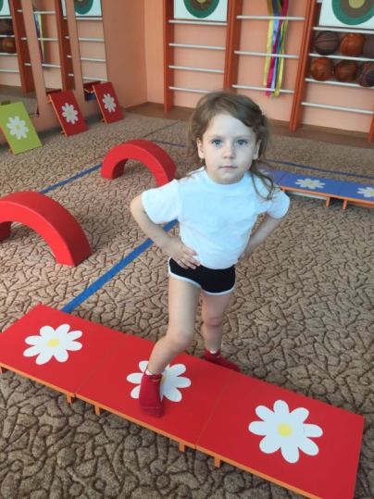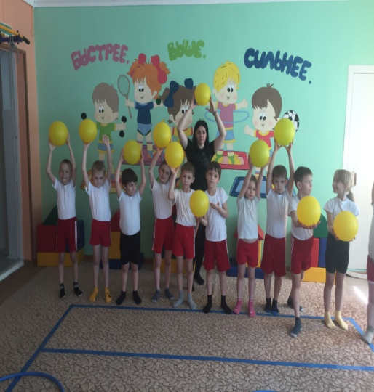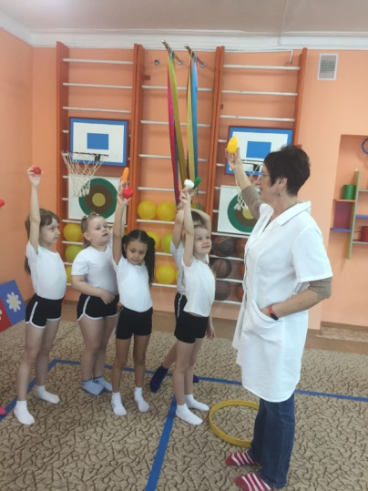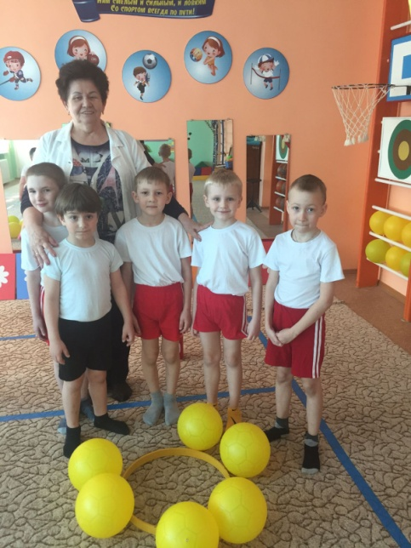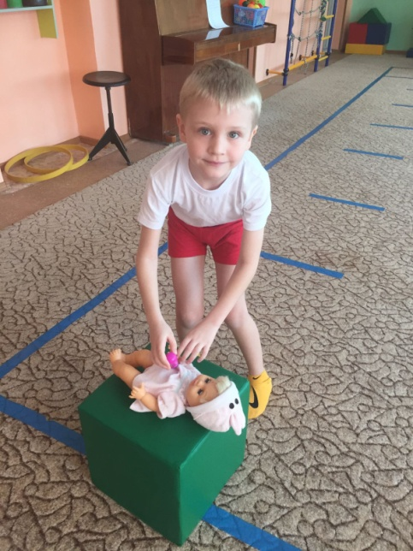

А педагоги Детского сада заняли I место в спортивной олимпеади среди дошкольных муниципальных учереждений.

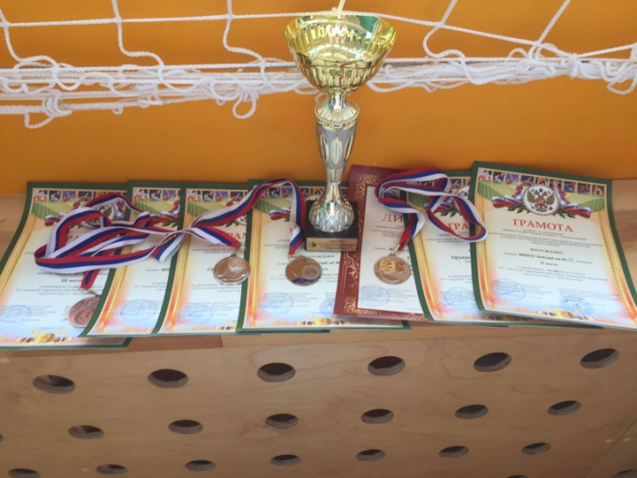

В апреле ребята попробовали себя в роли космонавтов. Ведь как интересно узнать, что -то новое и интересное.

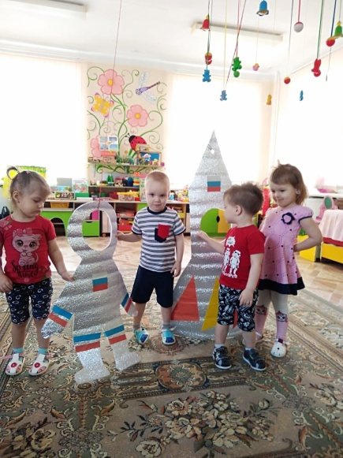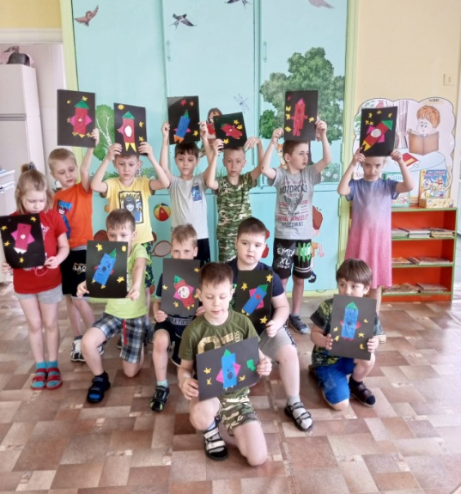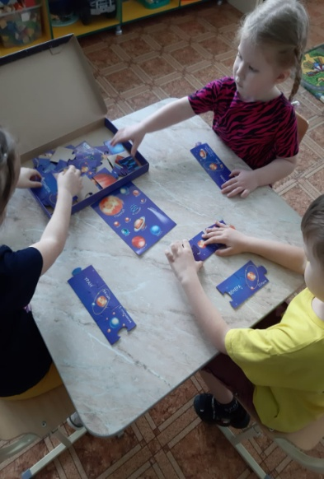

В апреле в Детском саду №19 прошла тематическая неделя «Театра».

Главными актерами, конечно, стали ребята. Ребята слушали сказки, показывали театр для своих друзей, изготавливали маски.

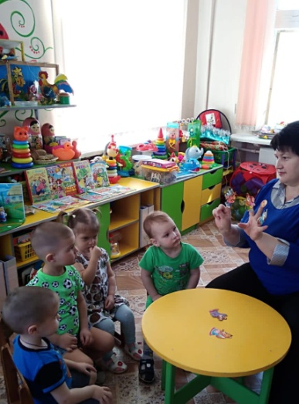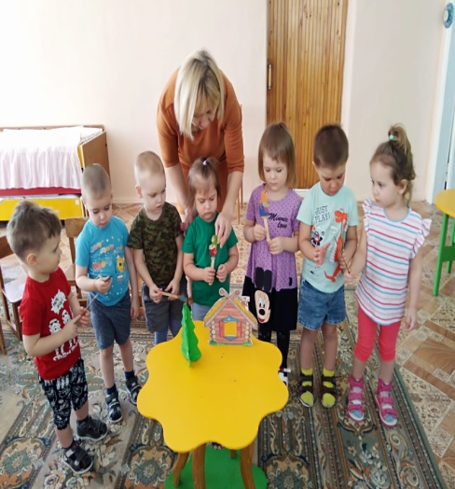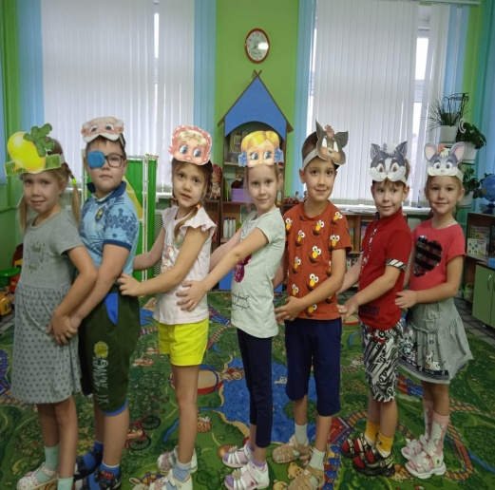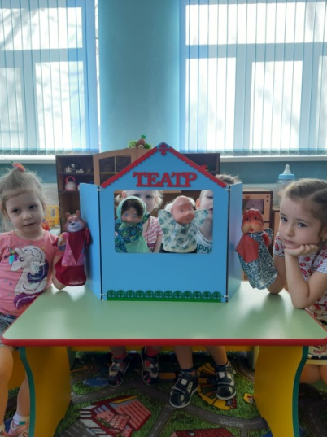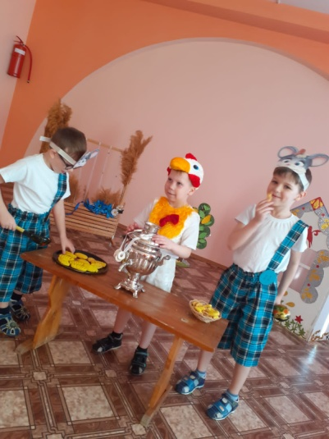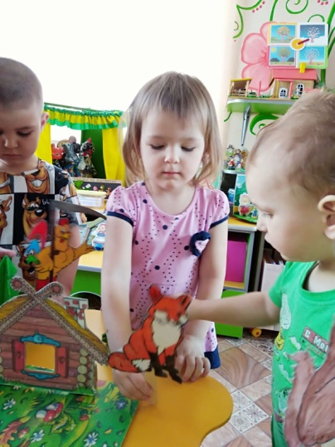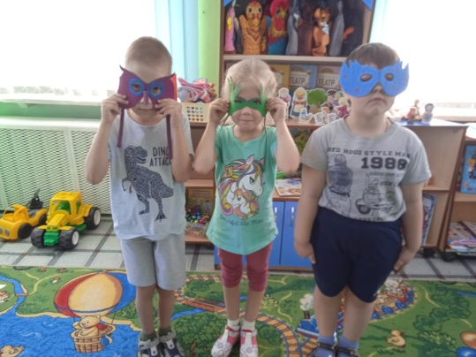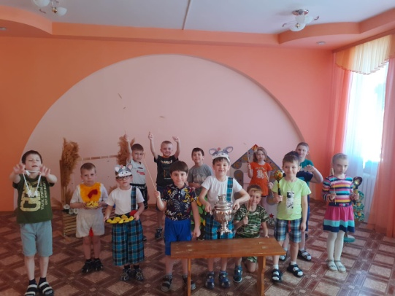

В апреле была проведена в Детском саду неделя безопасности. Педагоги напомнили ребятам о правилах поведения на дороге, правилах поведения при пожаре или чрезвычайных ситуациях.

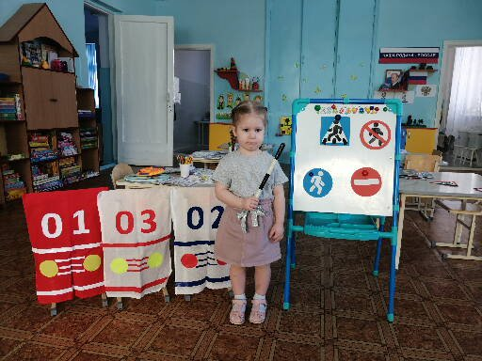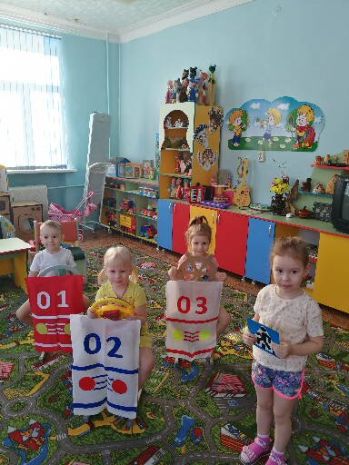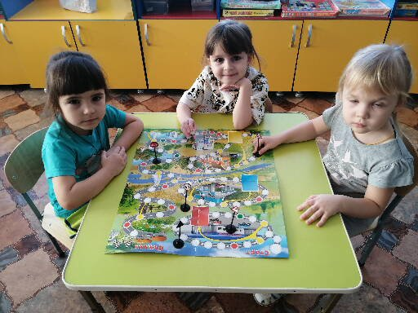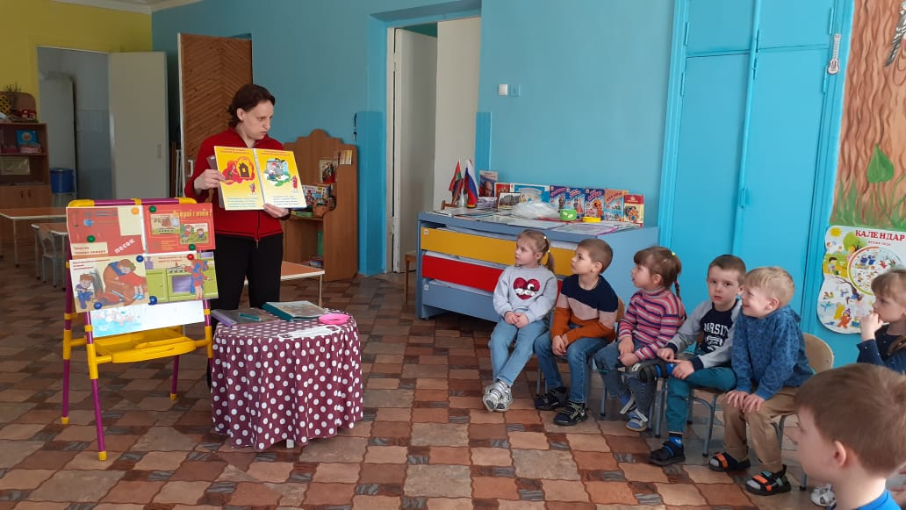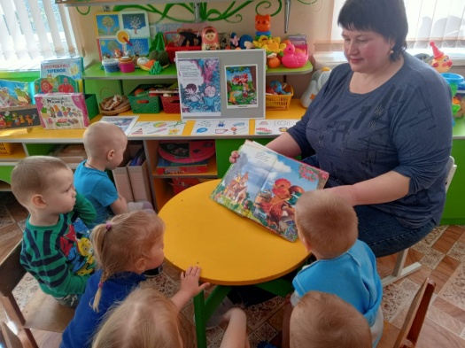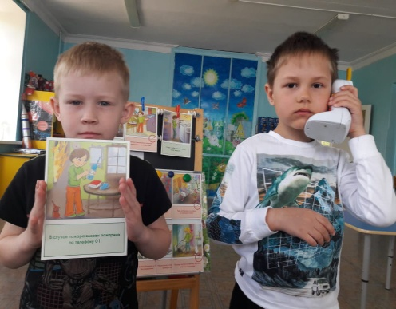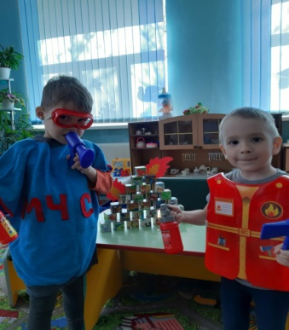

Воспитанники подготовительной группы №;1 и 7 посетили пожарную часть, где сотрудники пожарной части провели им экскурсию и познавательную беседу.

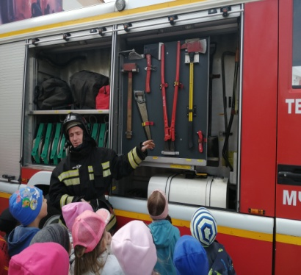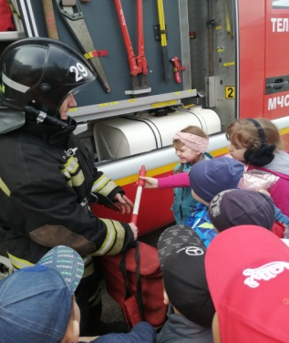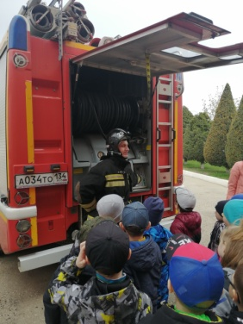

А инспектор ГИБДД МО МВД Зеленский И.П. был приглашен в Детский сад. Инспектор провел с детьми старших подготовительных групп беседу и викторину по правилам безопасности на дороге.

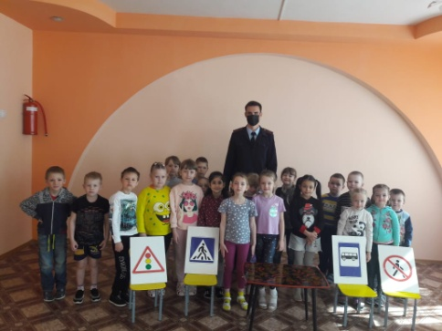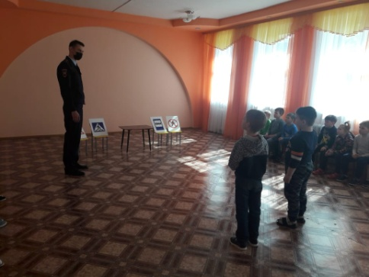

28 апреля на базе МБДОУ Дс№19 прошла объектовая тренировка по эвакуации при пожаре.

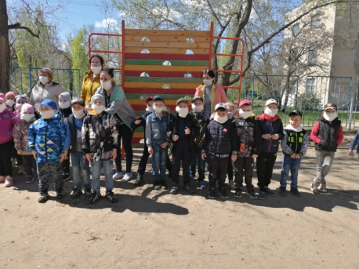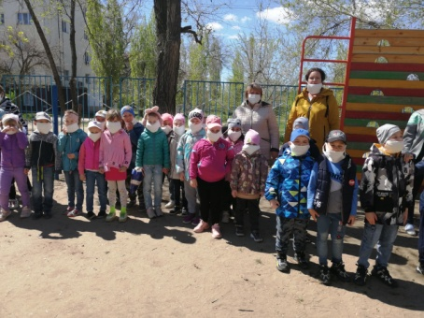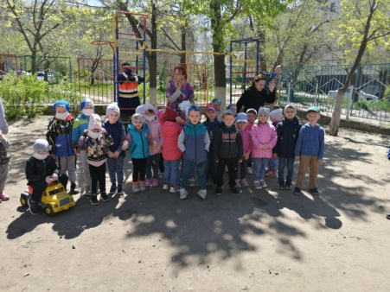

Наши ребята стали участниками в спортивной олимпиаде «Орленок».

Все участники получили сертификаты.

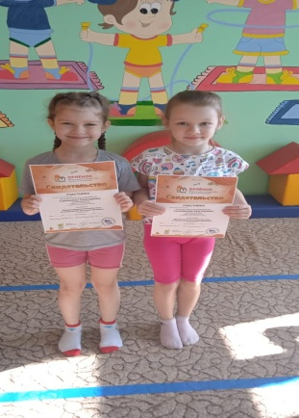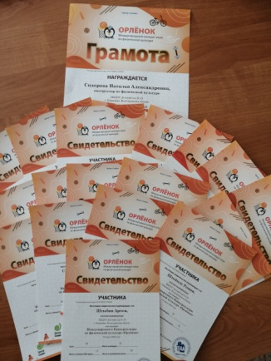

Все педагоги оформили центры и окна детского сада ко Дню Победы.

Педагог Усова Л.И. и старший воспитатель Дружинина Е.В. участвовали в международном фото-конкурсе для педагогических работников на лучшее оформление пространства в ДОУ. И получили Диплом за участие.

